В районе Лефортово вручили паспорта 14-летним москвичам

На вручении паспортов присутствовал председатель Общественного совета при УВД по ЮВАО Вячеслав Аскоченский.

23 июня в Отделении по вопросам миграции района Лефортово состоялось торжественное вручение паспортов 14-летним гражданам. Паспорта вручал заместитель начальника ОВМ ОМВД России по району Лефортово майор полиции Сергей Чурилов. 22 подростка получили свой главный документ. Как отметил Сергей Васильевич, с получением паспорта у ребят наступает новый жизненный этап, они становятся взрослыми, полноправными гражданами страны, и с появлением новых прав подростки приобретают дополнительную ответственность.
Каждому подростку, помимо самого главного документа гражданина страны, были вручены брошюрки «Конституция РФ» и памятные календари. После торжественного вручения, к молодым гражданам обратился председатель Общественного совета при УВД по ЮВАО Вячеслав Аскоченский с напутственным словом: «Берегите свои первые в жизни паспорта, и помните, главная задача гражданина России – достойно нести это почетное звание!» Заместитель начальника службы Сергей Чурилов еще раз поздравил ребят, а также родителей, в волнении ожидавших своих детей.

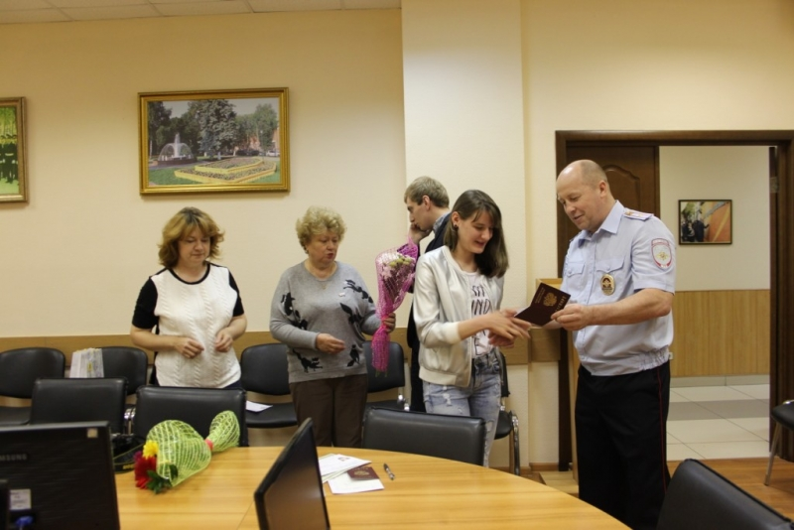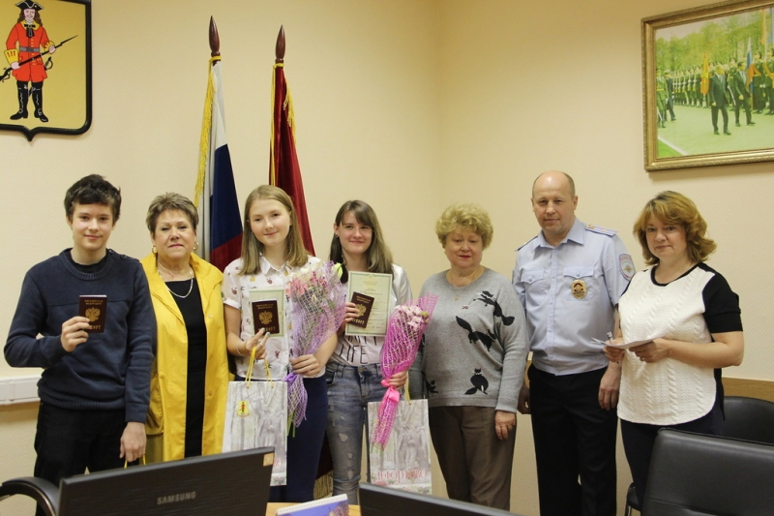
Пресс-служба УВД по ЮВАО ГУ МВД России по г. Москве
т/ф. 8(495) 709-18-18
электронная страница: http://ювао.мск.мвд.рф

